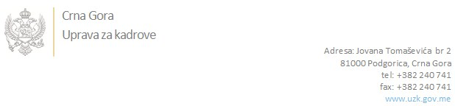

Br: 100/22-3545/42

Podgorica, 28.3.2022. godine

U skladu sa članom 47 Zakona o državnim službenicima i namještenicima ("Službeni list CG", br. 2/18, 34/19 i 08/21), a na osnovu Izvještaja o provjeri kandidata broj 02/1-100/22-3545/40 i 02/1-100/22-3545/41 od 28.3.2022. godine, Uprava za kadrove utvrdila je

**LISTU ZA IZBOR KANDIDATA**

Po javnom oglasu br. 02-100/21-3545/3, objavljenom 21.01.2022. godine, za potrebe **Uprave za statistiku**, za radna mjesta:

**1. Viši/a savjetnik/ca III, Odsjek statistike nacionalnih računa sektora opšte države** - Izvršilaca: 1, na neodređeno vrijeme, VII1 nivo kvalifikacije obrazovanja, Fakultet iz oblasti društvenih nauka

**DRAGANA NOGULOVIĆ - ostvareni broj bodova 17.05**

**2. Samostalni/a savjetnik/ica III, Odsjek statistike godišnjih nacionalnih računa** - Izvršilaca: 1, na neodređeno vrijeme, VII1 nivo kvalifikacije obrazovanja, Fakultet iz oblasti društvenih nauka

**DRAGANA NOGULOVIĆ - ostvareni broj bodova 18.80**

**IVANA RADULOVIĆ - ostvareni broj bodova 16.65**

**JELENA SIMOVIĆ - ostvareni broj bodova 15.30**

U skladu sa članom 34 stav 3 Zakona o državnim službenicima i namještenicima (“Sl. list Crne Gore”, br. 02/18, 34/19 i 08/21), izuzetno, radni odnos u državnom organu može zasnovati i lice bez položenog stručnog ispita, pod uslovom da isti položi u roku od jedne godine od dana zasnivanja radnog odnosa.

Kandidati Dragana Nogulović, i Jelena Simović, ne posjeduju uvjerenje o položenom stručnom ispitu za rad u državnim organima

Odluka o izboru kandidata donosi se u skladu sa članom 48 Zakona o državnim službenicima i namještenicima ("Službeni list CG", br. 2/18, 34/19 i 08/21), i dostavlja Upravi za kadrove najkasnije u roku od deset dana od dana prijema liste za izbor kandidata.

**mr Jovana Nišavić**

**DIREKTORICA**

Dostavljeno:

- Upravi za statistiku

- a/a